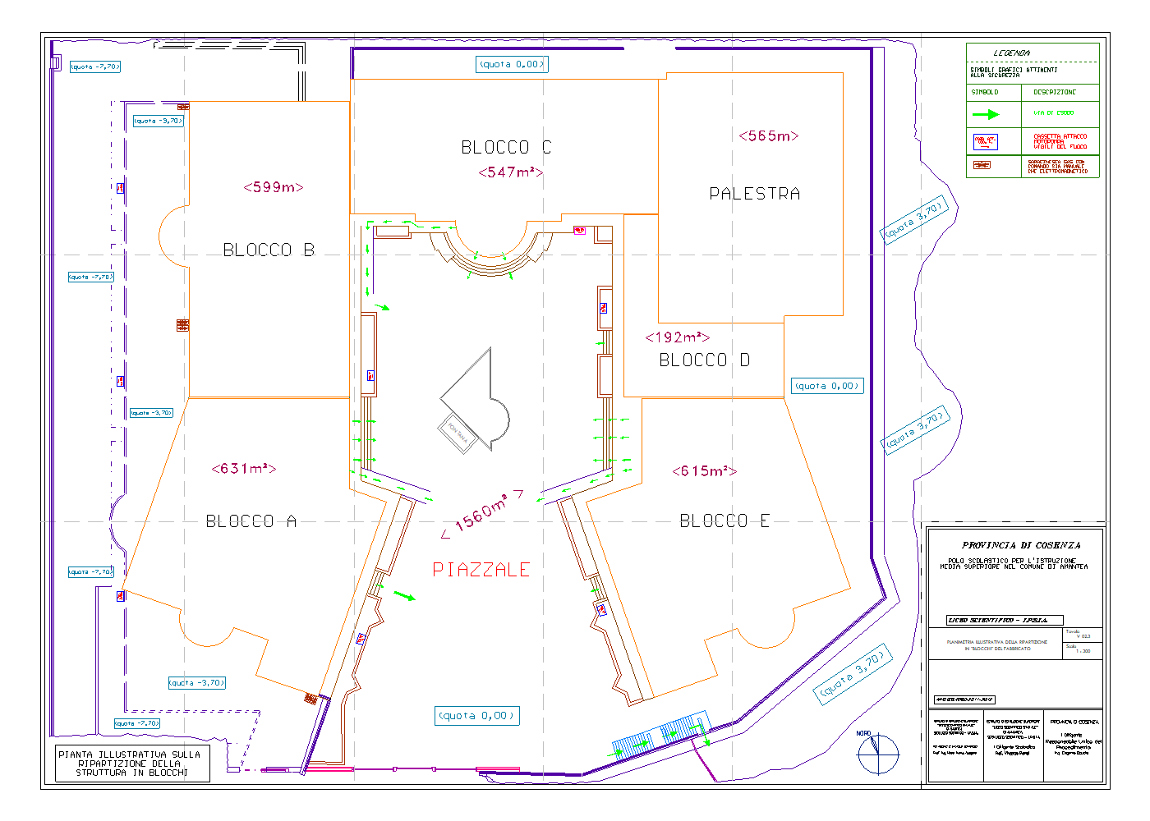
VARCO 2
VIA S. ANTONIO
VIA S. ANTONIO
VIA S. ANTONIO
INGRESSO/ USCITA N. 2
INGRESSO/ USCITA N. 1
INGRESSO/ USCITA N. 3
INGRESSO/ USCITA N. 5 (PIANO -1)
INGRESSO/ USCITA N. 4 (PIANO -2) SOLO EMERG.
INGRESSO/ USCITA N. 6
INGRESSO/ USCITA N. 7
VARCO 1
VARCO 3 (SOLO EMERG.)

